DES-020 Spécification de Conception

VENTILATION DE FRAIS TRANSITAIRES
MoSCoW Req ID U-009

Propriétés du Document
Auteur | Assootosh Dev Motah
Date de Création | 18/12/2025
Dernière Mise à jour | 21/01/2026
Référence du Document | DES-020_U-009_Reventilations_frais
Version | 1.3

Approbation | Rôle
<Approbation 1>
<Approbation 2>

CONTROLE DU DOCUMENT

Enregistrement des Modifications
1
Date | Auteur | Version | Référence de la modification
18/12/2025 | Assootosh Dev Motah | 1.0 | Création
07/01/2026 | Assootosh Dev Motah | 1.1 | Evolution à la suite de l’ANA050 V3.0
09/01/2025 | Assootosh Dev Motah | 1.2 | Ajustements pour faire la ventilation juste pour les lignes facture type 2
21/01/2025 | Assootosh Dev Motah | 1.3 | Utilisation de l’API APS450MI.DltLine

Relecteurs
Nom | Rôle

Sommaire
1 CONTROLE DU DOCUMENT 2
1.1 Enregistrement des Modifications 2
1.2 Relecteurs 2
2 PRESENTATION GENERALE 4
2.1 Prérequis 4
2.2 Solution proposée 4
3 SPECIFICATION TECHNIQUE 5
3.1 Détails du Workflow 5
3.2 Détails du flux API 6
3.3 Détails des Evènements 8
3.4 Event Analytics Rules 11
3.5 Détails des APIs 14
4 GESTION DES ERREURS 16
5 POINTS A DETERMINER 17

PRESENTATION GENERALE
Le but de ce document est de décrire la conception technique détaillée de l’interface reventilations frais pour les factures transitaires.
Cette spécification, ainsi que la spécification d’analyse et les spécifications de cas d’utilisation associées constituent la conception détaillée complète de ce package de cas d’utilisation.

Prérequis
L’intégration pour les fichiers facture transitaire doit être opérationnel.
L’intégration des volumes sur la table PFTRNS doit être opérationnel.

Solution proposée
La solution proposée consiste à développer un workflow pour être exécuter sur les créations de ligne sur APS451. Ce workflow exécutera la ventilation à travers un flux API. Puisqu’il n’y a pas d’API standard pour supprimer les lignes APS451 en standard, une XtendM3 vas être développer pour supprimer les lignes. S’il y a eu une erreur le workflow vas envoyer une notification à des rôles admins.

SPECIFICATION TECHNIQUE

Détails du Workflow

WF_U009_Renvetilations_frais
Le workflow ce déclenche sur tout création de ligne facture sur APS451 ou type de ligne égal à 2 et le statut entête égal à 10.
Dans le workflow, on récupère le SUNO dans l’entête de la facture pour récupérer le CIDVEN.SUCL.
Si SUCL = ‘TRA’, on exécute le flux API pour la ventilation du frais.
S’il y a eu des erreurs, on les envoie au rôles admin défini.
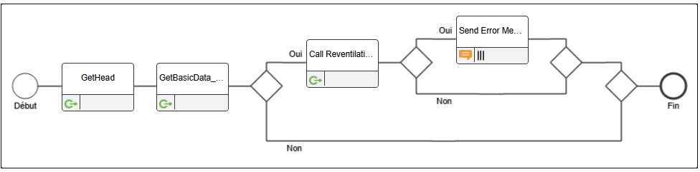

Détails du flux API

AF_U-009-Reventillation_Frais
Le flux API exécute tous les API responsable pour la ventilation du frais transitaire. Ce flux doit être déclencher pour chacun ligne facture crée sur APS451. Le flux complète est décrit dans le diagramme suivant :

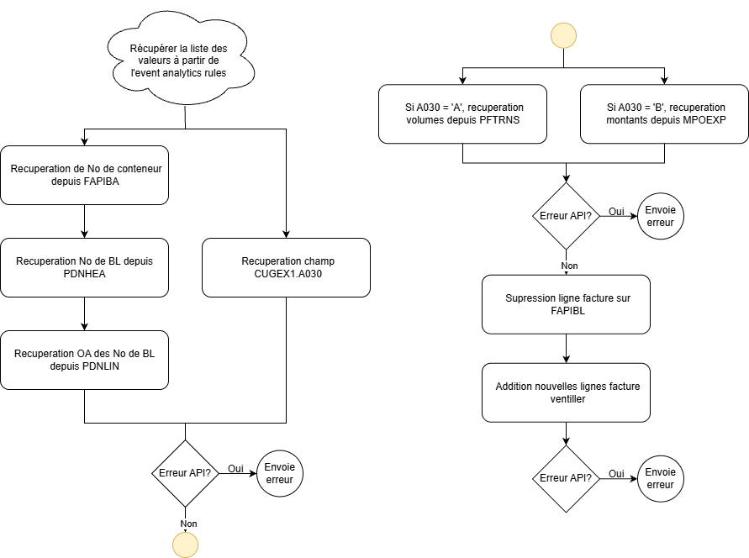

Récupération des lignes OA :
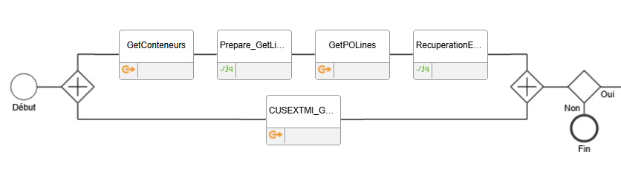

Récupération montant, suppression ligne APS451, calcule prorata du frais et addition lignes APS451 et CUGEX3 :
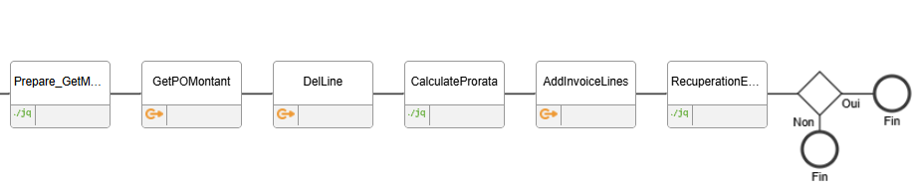

Détails des Evènements
Le diagramme suivant décrit la chaine d’évènement après la création ligne facture sur APS451 :
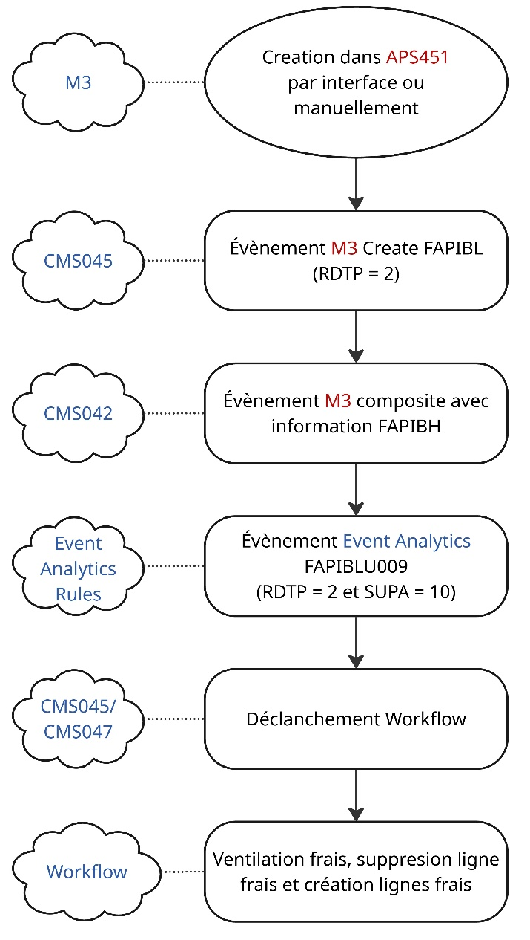

CMS045
Un évènement d’opération Créer doit être créer sur CMS045- Abonnement événement avec la table/ nom FAPIBL, opération Créer et éditeur M3. La suscription doit être en statut 20- Approuvé.
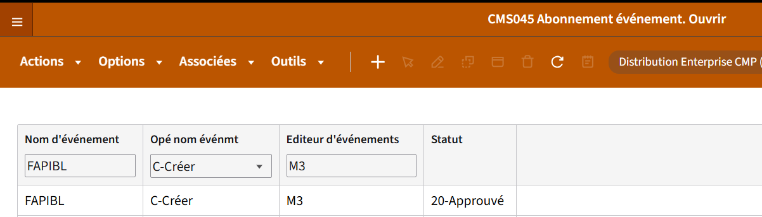

Des évènements d’opération Créer doit être créer sur CMS045- Abonnement événement avec la table/nom FAPIBLCUG3, opération Créer et éditeur EventAnalytics. La suscription doit être en statut 20- Approuvé. 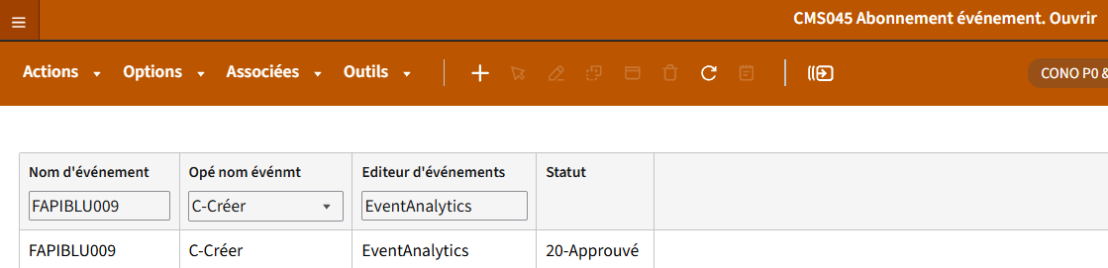

CMS042

Un évènement composite d’opération Créer afin de récupérer l’information depuis l‘entête facture. CMS042- Evénements composites avec la table/ nom FAPIBL, opération Créer et éditeur M3. La suscription doit être en statut 20- Approuvé.
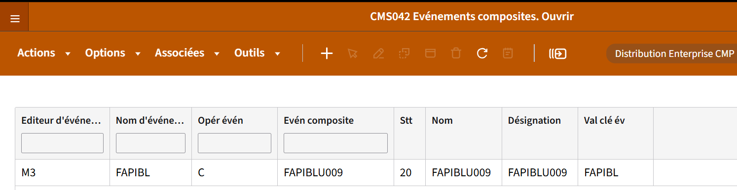
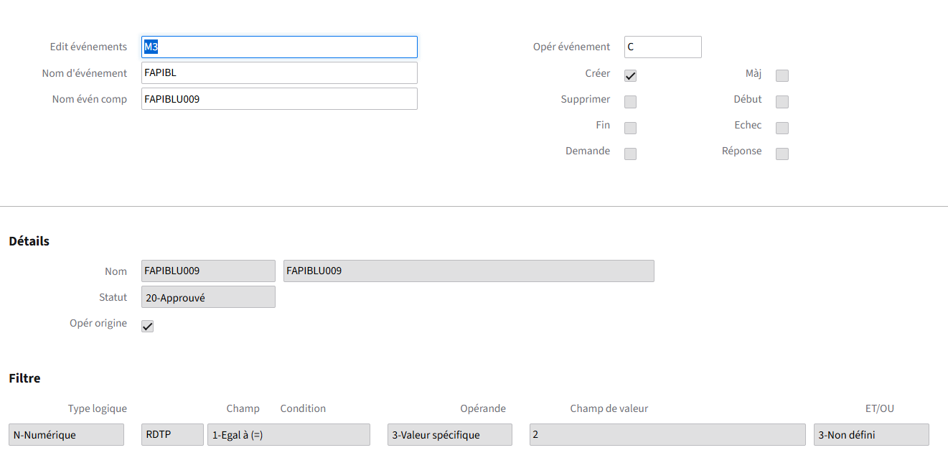

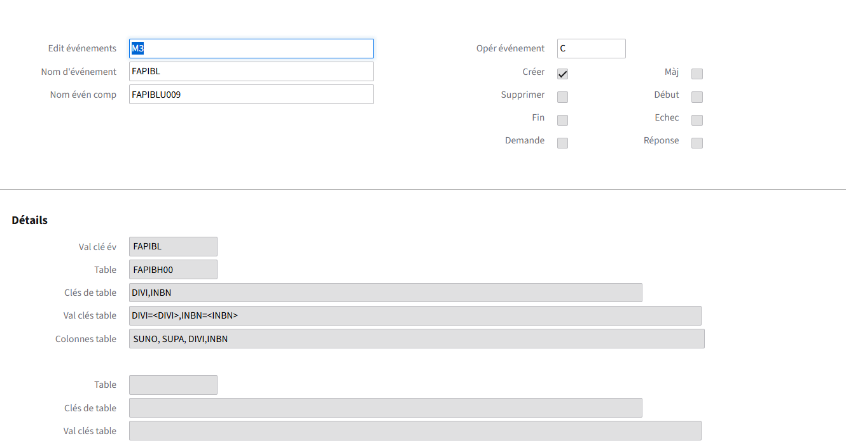

CMS047
Un évènement d’opération Créer afin de lancer le workflow WF_U009_Reventillations_Frais doit être créer sur CMS047- Alertes basées sur événement avec la table/ nom FAPIBLU009, opération Créer et éditeur EventAnalytics. La suscription doit être en statut 20- Approuvé.
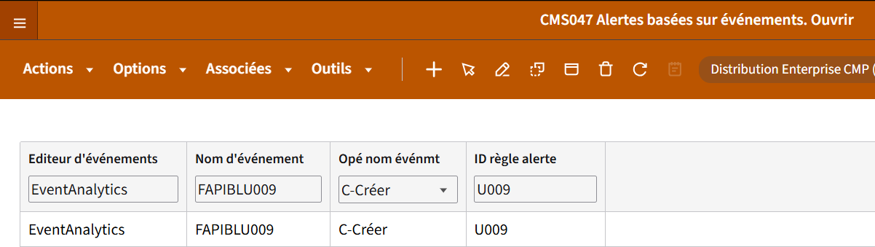
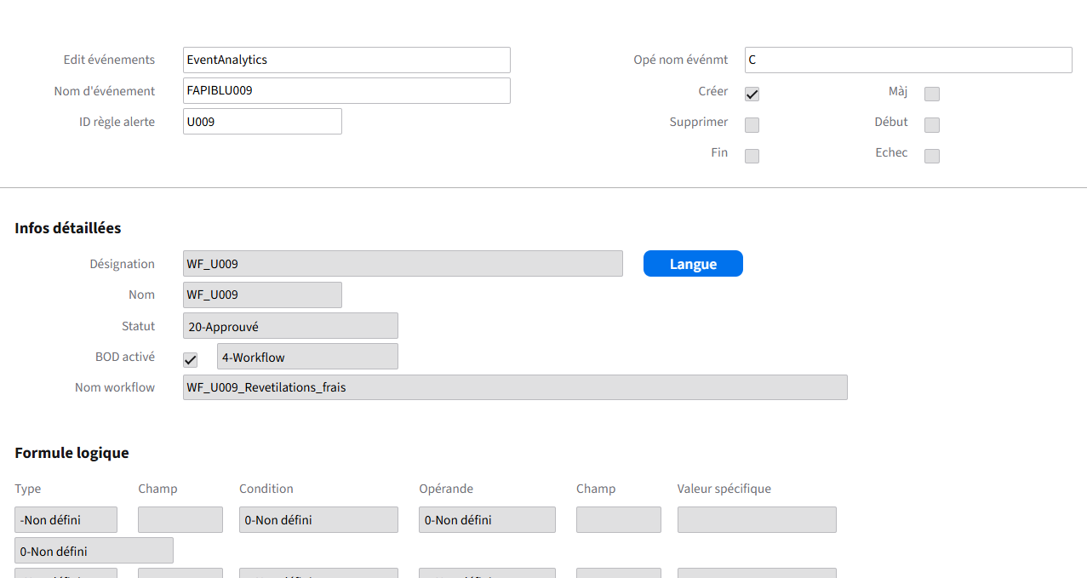

Event Analytics Rules

Creation FAPIBL à ventiller
Un Event Analytics Rules est créé pour filtrer sur tous les créations des lignes factures ou le statut de l’entête facture égal à 10 pour déclencher leur ventilation.
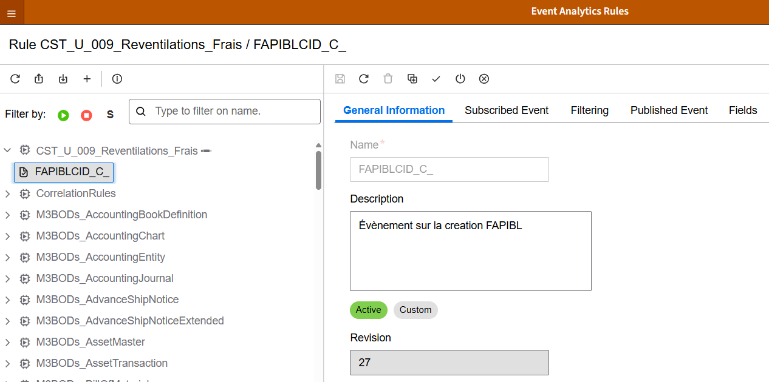

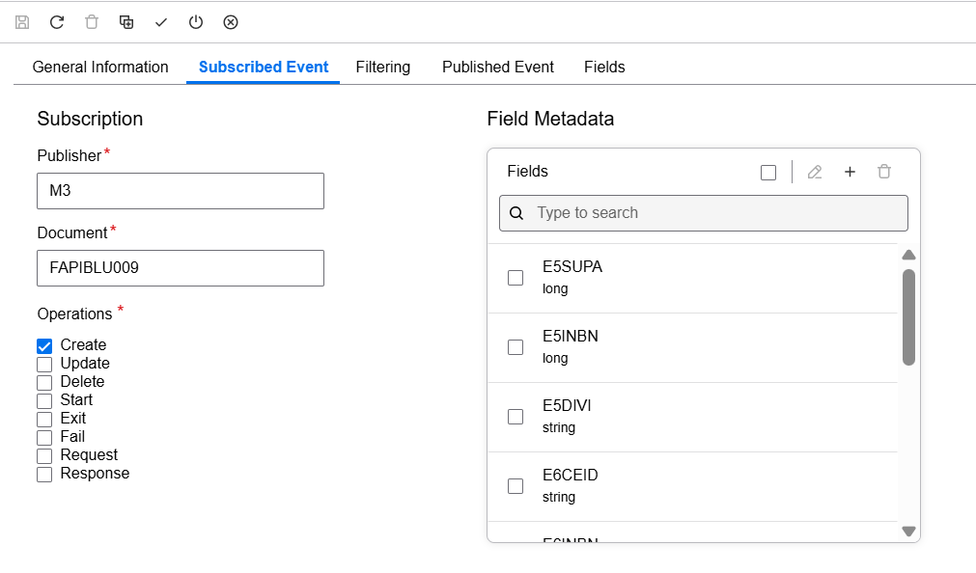
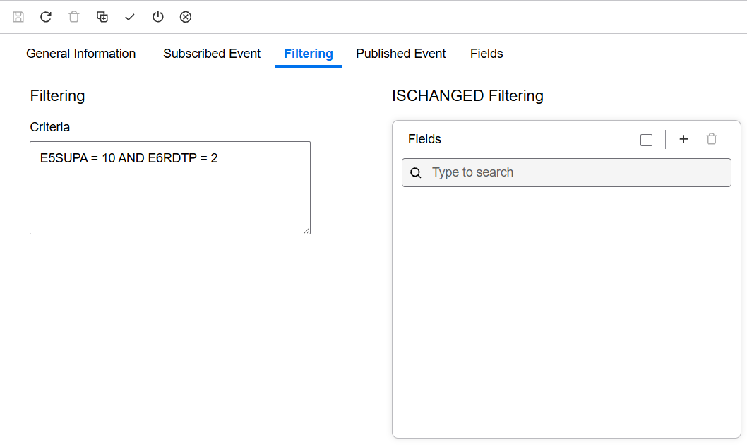
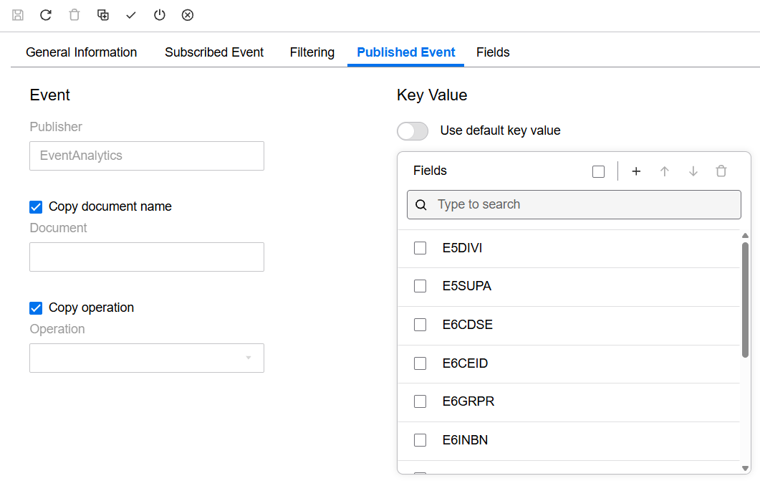
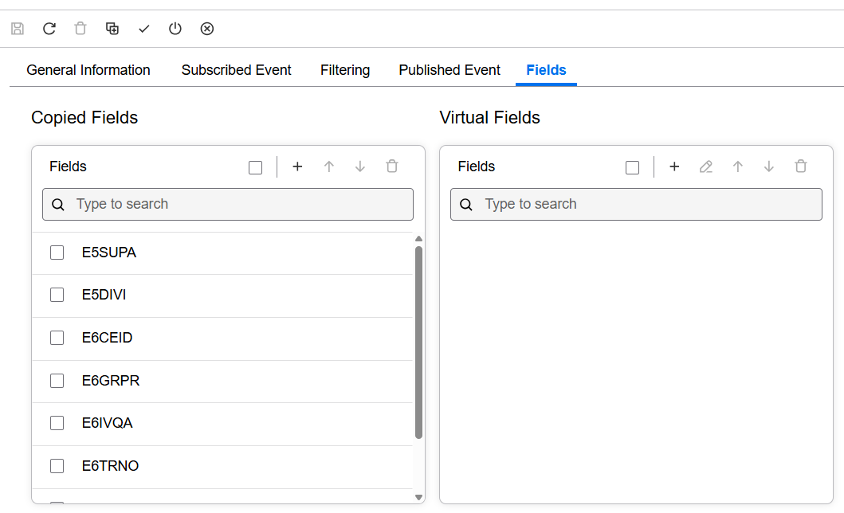

Détails des APIs

EXPORTMI – Select
Cette API sera utilisée pour filtrer sur les tables FAPIBA, PDNLIN, PFTRNS et MPOEXP.
Champs | Description | Type |  | Longueur | Sens | Obligatoire | Mapping
QERY | Query statement | A | 982 |  | Entrant | O | -
REPL | Reply field | A |  |  | Sortant | - | -
Voici les REPL pour les tables suivantes :
FAPIBA: E7PEXI from FAPIBA where
INBN = '<FAPIBH.INBN>' and
PEXN = '412'

MPLINE: IBPUNO, IBPNLI, IBPNLS, IBUDN1, IBRVQA from MPLINE where
IBUCA1 = '<FAPIBA.PEXI>' and
IBPUSL < 85

MPOEXP: IVPUNO, IVPNLI, IVPNLS, IVCEVA from MPOEXP where
IVPUNO = '<PDNLIN.RIDN>' and
IVPNLI = '<PDNLIN.RIDL>' and
IVPNLS = '<PDNLIN.RIDX>' and
IVCEID = '<FAPIBL.CEID>'

CUSEXTMI – GetFieldValue
Cette API sera utilisée pour récupérer la ligne CUGEX1 associer avec le type de frais de la facture.
Champs | Description | Type | Longueur | Sens | Obligatoire | Mapping
FILE | Table | A | 10 | Entrant | O | -
PK01 | Primary Key 1 | A | 30 | Entrant | O | -
A030 | Alpah field 30 positions | A | 30 | Sortant | - | -

APS450MI – DltLine
Cette API sera utilisée pour supprimer la ligne facture sur APS451.
Champs | Description | Type | Longueur | Sens | Obligatoire | Mapping
INBN | Invoice batch number | N | 10 | Entrant | O | -
TRNO | Transaction Number | N | 7 | Entrant | O | -
DIVI | Division | A | 3 | Entrant | O | -

APS450MI– AddLine
Cette API sera utilisée pour ajouter les lignes facture sur APS451.
Champs | Description | Type | Longueur | Sens | Obligatoire | Mapping
INBN | Invoice batch number | N | 10 | Entrant | O | -
RDTP | Line Type | N | 2 | Entrant | O | -
PUNO | Purchase Order number | A | 10 | Entrant | N | -
PNLI | Purchase order line | N | 3 | Entrant | N | -
PNLS | Purchase order line subnumber | N | 3 | Entrant | N | -
SUDO | Delivery note number | A | 20 | Entrant | N | -
GRPR | Gross Price | N | 19 | Entrant | N | -
DIVI | Division | A | 3 | Entrant | N | -
IVQA | Invoiced quantity | N | 17 | Entrant | N | -
CEID | Costing element | A | 6 | Entrant | N | -
CDSE | Sequence number – costing elemnt | N | 4 | Entrant | N | -
TRNO | Transaction Number | N | 7 | Sortant | - | -

GESTION DES ERREURS
Si un des appel API qui tombe en erreur ou qui ne retourne pas de valeur, le flux API envoie en réponse des erreurs correspondante. Puis le workflow va envoyer les erreurs au rôles admins défini.

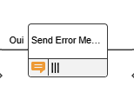

POINTS A DETERMINER
- Quels vont être les rôles admin à qui on vas envoyer les notifications ?

